# 第6章 机械运动

## 考点·梳理

考点1　运动的描述

1、机械运动：一个物体相对于另一个物体位置的变化，叫做机械运动。

2、运动和静止的相对性：

参照物：在研究一个物体是运动还是静止时，必须选择一个假定不动的物体作为标准，这个被选作标准的物体叫做参照物。

运动和静止的相对性：一个物体是运动还是静止取决于所选的参照物。

考点2　运动的快慢

1、物理意义：速度是表示物体运动快慢的物理量。

2、定义：速度等于运动物体在单位时间内所通过的路程的多少。

3、公式：v＝，公式中的s表示路程，t表示时间，v表示速度。

4、单位：国际单位：m/s，常用单位：km/h，1 m/s＝3.6 km/h。

5、在匀速直线运动中，物体的速度是一个恒定不变的量，与通过的路程和所用时间无关。

6、平均速度：平均速度用来描述做变速直线运动的物体的平均运动快慢，它的大小等于运动物体通过的路程与通过该段路程所用时间之比，即＝，式中s表示总路程，t表示总时间。平均速度的大小与物体通过的路程及所用的时间有关。平均速度只是大体上反映物体在一段路程中或一段时间内的平均快慢情况。

考点3　长度和时间的测量

1、长度的单位：长度的国际单位是米(m)，常用单位还有千米(km)、分米(dm)、厘米(cm)、毫米(mm)、微米(μm)、纳米(nm)等，它们之间的换算关系是：

1 km＝103 m　 1 dm＝10－1 m 1 cm＝10－2 m　1 mm＝10－3 m

1 μm＝10－6 m　1 nm＝10－9 m

2、正确使用刻度尺

(1)使用刻度尺前，应观察：零刻度线是否磨损；刻度尺的量程；刻度尺的分度值。

(2)正确使用刻度尺

使用刻度尺测量长度时：①刻度尺必须与被测线平行，不能歪斜；

②刻度尺的刻度线要紧贴被测物体；

③零刻度线磨损了的刻度尺，可以从其他刻度线测起；

④读数时，视线应与尺面垂直；

正确记录测量结果：测量结果包括数值和单位。

3、误差；测量值与真实值之间的差异叫误差。

(1)误差的产生：误差的产生与测量方法、测量的工具、测量的人有关。

(2)减小误差的方法：a.使用更精密的测量工具；b.多次测量求平均值。

(3)误差只能减小，是不可避免的；错误是可以避免的，也应该避免。

4、时间的测量

(1)时间的单位：在国际单位制中，时间的基本单位是秒，符号是s，其他单位有小时(h)、分(min)、毫秒(ms)、微秒(μs)，单位间的换算关系是：1 h＝60 min；1 min＝60 s；1 s＝103 ms；1 ms＝103 μs。

(1)测量时间所用的工具：钟表、停表等。

## 典例·解读

例1、在某些交通繁忙的路口，交警部门有时会安装监视器对违章车辆进行拍照，若一辆车长8 m的汽车因闯红灯被固定在路边的照相机连续拍照两次，照片如图所示。若拍摄时间间隔为1 s，则闯红灯时，该车的速度大约为______m/s。

**答案：**8

**解析：**从图中可以看到拍摄间隔的1 s内，汽车由指示灯杆的右端运动到了杆的左端。我们以车头为参考点，则汽车在这1 s内通过的路程恰好约为一个车身长，即8 m。所以根据v＝就可以估算出闯红灯时汽车速度约为8 m/s。

例2、一个骑自行车的人与一个跑步者在平直路面上运动，他们通过的路程随时间变化的图象如图所示。分析图象可知，跑步者的速度为_____ m/s。在运动过程中，若以跑步者为参照物，骑车者是______的。

**答案：**4　运动

**解析：**从路程与时间图象可以看出，路程与时间成正比，骑自行车与跑步的人均是匀速直线运动，跑步者的速度v跑＝＝＝4 m/s；骑自行车的速度：v骑＝＝＝6.7 m/s，由于速度不同，两人的相对位置在发生变化，所以以跑步者为参照物，骑车者是运动的。

例3、(**双选**)如图所示为甲、乙两物体的位移—时间图象，则(　　)．

A．甲、乙两物体都做变速运动

B．若甲、乙两物体在同一直线上运动，则一定会相遇

C．t1时刻甲、乙相遇

D．t2时刻甲、乙相遇

【答案】BC

【解析】从图象可以看出甲、乙都做匀速直线运动，而运动方向相反，若两者在同一直线上运动，两者一定会相遇，在t1时刻，甲、乙离开参考点的位移(矢量)相同，即两者在同一位置上，所以两者相遇，应选B、C.

例4、小明同学骑自行车沿新华大街自西向东运动，看到两面的高楼不断向西运动。能正确说明高楼向西运动，是以下面哪个物体为参照物的(　　)

A.小明同学的自行车 B.对面驶来的公共汽车

C.新华大街 D.天上飞过的小鸟

【解析】选A。以小明同学的自行车为参照物，高楼和自行车有相对位置的变化而向西运动。故选A。

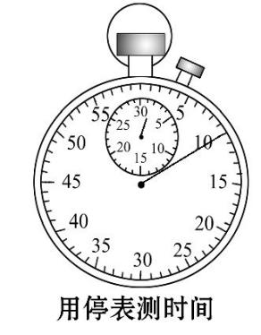例5、图中的读数是________s。

答案：70

【解析】停表的大盘一周是60 s，每一小格表示1 s，指针指在10 s处；小盘一格是1 min，指针指在1 min处，所以时间是1 min 10 s，即70 s。

例6、小东在百米赛跑中第1 s通过的路程是3 m，第2 s通过的路程是5 m，第3 s通过的路程是7 m，则他在这3 s内(　　)

A.前2 s内的平均速度为5 m/s

B.后2 s内的平均速度为6 m/s

C.3 s内的平均速度为7 m/s

D.最后1 s内的平均速度为5 m/s

【解析】选B。本题考查的是平均速度的知识。平均速度必须用对应的路程除以对应的时间，前2 s内通过的总路程是8 m，平均速度是4 m/s；后2 s内通过的总路程为12 m，故平均速度为6 m/s；3 s内通过的总路程为15 m，故平均速度为5 m/s；最后1 s内的平均速度为7 m/s。

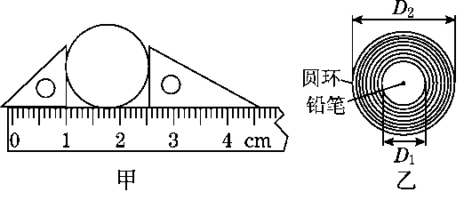例7、小亮在“长度的测量”实验中：

(1)图甲中圆的直径是________cm。

(2)一条纸带厚薄均匀，他把纸带紧密地环绕在圆柱形铅笔上，直至恰好能套进一个圆环内，如图乙所示，纸带环绕了*n*圈，则纸带厚度是________(填“A”或“B”)。

A.　　　　　　B.[

【答案】(1)1.54　(2)B

【解析】长度测量读数时要估读到分度值下一位。因为纸带环绕了*n*圈，(*D*2－*D*1)是2*n*层纸带的总厚度。

例8、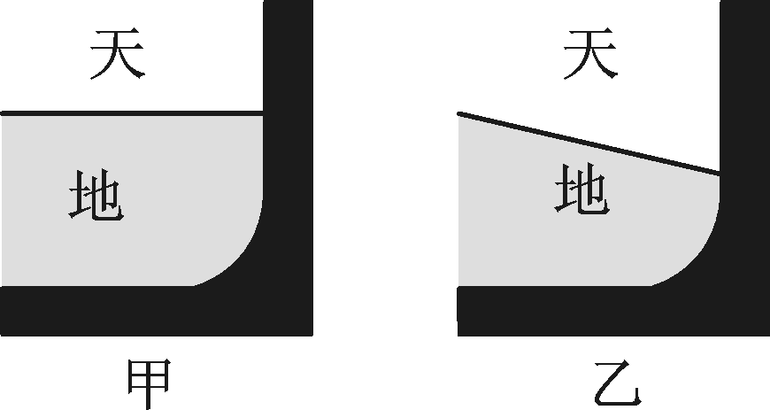战斗机水平飞行时，飞行员从右侧舷窗看到如图甲所示的“天地分界线”，当飞行员从右侧舷窗看到的“天地分界线”如图乙所示时，飞机可能在( )

A.斜向上爬升 B.斜向下俯冲

C.竖直向上爬升 D.竖直向下俯冲

【答案】B

【解析】战斗机水平飞行时，竖直方向上，地面相对于飞机的位置没有发生变化，是静止的，就会出现如图甲所示的“天地分界线”；当飞行员从右侧舷窗看到的“天地分界线”如图乙所示时，是因为飞机竖直方向上，地面相对于飞机的位置在向上移动，发生了变化。反之飞机相对于地面可能在斜向下俯冲。

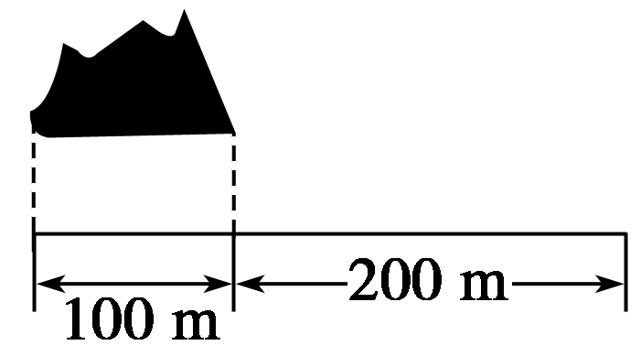例9、如图所示，一修路工在长s＝100m的隧道中，突然发现一列火车出现在离右隧道口200m处，修路工所处的位置恰好在无论向左还是向右均能安全脱离危险的位置，问这个位置离隧道右出口距离是多少？他奔跑的最小速度至少应是火车速度的多少倍？

【答案】x＝40m，n＝0.2

【解析】设这个位置离隧道右出口距离为xm，火车速度设为v，他奔跑的最小速度设为nv

当他向左跑时，根据时间相等列出的方程为： $\frac{300}{v}=\frac{100-x}{nv}$

当他向右跑时，根据时间相等列出的方程为： $\frac{200}{v}=\frac{x}{nv}$

      联立解得：x＝40m，n＝0.2

满分·必练

一、单项选择题

1. (徐州)下列有关中学生的数据中，符合实际情况的是(　　)

A. 脚的长度约10 cm B. 行走一步的距离约0.5 m

C. 步行的速度约15 m/s D. 心脏跳动一次的时间约10 s

2. (内江)歌词“小小竹排江中游，巍巍青山两岸走”，前一句描述的运动物体和后一句的参照物分别是(　　)

A. 青山　竹排 B. 竹排　青山 C. 竹排　竹排 D. 青山　青山

3. (北京)2019年1月3日，“玉兔二号”从停稳在月球表面的“嫦娥四号”上沿轨道缓慢下行，到达月球表面，如图所示．关于“玉兔二号”下行的过程，下列说法中正确的是(　　)

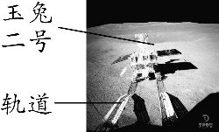A. 若以月球表面为参照物，“嫦娥四号”是运动的

B. 若以月球表面为参照物，“玉兔二号”是静止的

C. 若以轨道为参照物，“玉兔二号”是运动的

D. 若以“嫦娥四号”为参照物，“玉兔二号”是静止的

4. 如图所示的图像中，表示物体做匀速直线运动的是(　　)

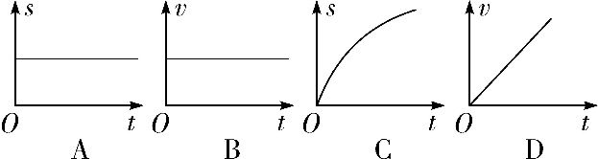

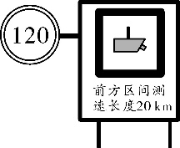5. (株洲)图为某高速公路上区间测速的警示牌．根据这块警示牌，小汽车通过这个区间的时间(　　)

A. 不应超过10 min B. 不应超过6 min

C. 不应短于10 min D. 不应短于6 min

6. (泸州)甲、乙两车在一平直公路上沿同一方向运动，其中甲车做匀速直线运动．甲、乙两车的位置*x*随时间*t*变化的图像如图所示．下列说法中正确的是(　　)

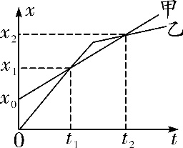

A. 在*t*＝0时刻，甲乙两车在同一位置 B. 在0到*t*1时间内，甲、乙两车的速度相等

C. 在*t*1到*t*2时间内，甲、乙两车通过的路程相等 D. 在0到*t*2时间内，乙车做匀速直线运动

二、双项选择题

7. (无锡改编)小明和小红从同一地点，沿同一直线，以大小相等的速度，同时向相反方向匀速行走，1 min后两人相距120 m．下列说法正确的是(　　)

A. 以小明为参照物，小红的速度是2 m/s B. 以地面为参照物，小红的速度是 2 m/s

C. 以小明为参照物，小红是运动的 D. 如果说小明是静止的，则选择的参照物是地面

8. (益阳改编)小汽车在平直公路上运动时的位移—时间图像如图所示，则小汽车的运动情况是(　　)

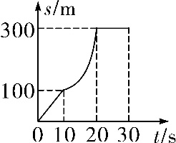A. 在第一个10 s内以10 m/s做匀速运动

B. 在第二个10 s内速度大小不变

C. 在第三个10 s内前进了300 m

D. 在前30 s内的平均速度为10 m/s

三、填空题

9. (原创)在新中国成立70周年阅兵式上，受阅方队迈着整齐的步伐如同一人般行进着．相对于________，方队中每个队员都在运动；相对于方队中的其他队员，每个队员都是________的．

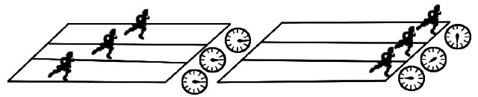10. (烟台)如图所示的是田径运动会上运动员奋力奔跑的场景．比赛开始后，“观众”通过________________________，认为跑在前面的人运动得快；比赛结束后，“裁判员”通过________________________，判定最先到达终点的人运动得快．物理学上采取__________(选填“观众”或“裁判员”)的方法来比较物体运动的快慢．

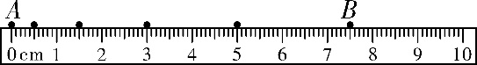11. (连云港)如图是某个实验小组利用频闪照相机每隔0.1 s拍摄一次所得到的物体和刻度尺的频闪照片，黑点表示物体的像．由图可知，物体在*AB*段路程为____cm，平均速度为____m/s.

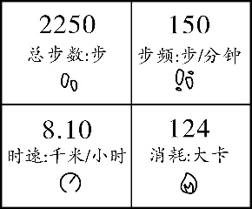12. (泰州)如图为小明用手机APP软件记录自己某一次跑步的数据截图．分析该图可知：他本次跑步时间为______min，通过的路程为______km，每跑一步的平均长度为______m.

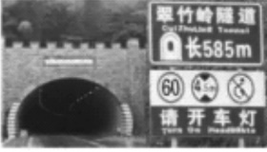13. (咸宁)如图所示是咸宁翠竹岭隧道及公路旁的交通标志牌．从标志牌上可以看出，隧道长________km，汽车通过隧道速度不能超过60 km/h.从单位换算的角度可知60 km/h＝________km/min，如果不违反交通规则，汽车至少需要________s通过隧道．

四、实验探究题

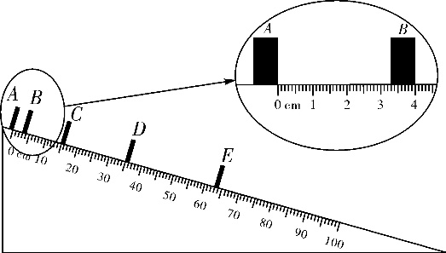14. (永州)在测量平均速度实验中．小木块从装有刻度尺(分度值为1 mm)的斜面*A*点静止下滑并开始计时，每隔0.2 s记录一次小木块到达的位置，所做的一次实验如下图所示．

(1)该实验所依据的原理是*v*＝________；

(2)小明将实验的数据记录在下表中，*A*点、*B*点刻度放大以后如右上图所示，则表格中*sAB*＝________cm，*vAB*＝________cm/s；

(3)由下表数据得出，小木块下滑过程中在做________(选填“匀速”或“变速”)运动；

|  |  |  |
| --- | --- | --- |
| 路程/cm | 时间/s | 平均速度/(cm·s－1) |
| *sAB*＝________ | 0.2 | *vAB*＝________ |
| *sBC*＝12.10 | 0.2 | *vBC*＝60.50 |
| *sCD*＝20.00 | 0.2 | *vCD*＝100.00 |
| *sDE*＝27.90 | 0.2 | *vDE*＝139.50 |

(4)实验是存在误差的．根据表中数据，在误差允许的范围内你可以推测出*vAB*、*vBC*、*vCD*、*vDE*之间的数学关系式是________．(只要写出一条，答案合理即可，但不能写*vDE*>*vCD*>*vBC*>*vAB*)

五、综合题

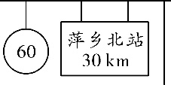15. 便捷的交通与互联网给人们出行带来极大的方便. 某天，王爷爷带小孙子驾车到萍乡北站，然后乘高铁去南昌参观滕王阁.8：20开车出发，并看到路边如图所示交通标志牌，此刻吩咐小孙子通过铁路12306网站查到列车时刻表，如下表所示，求：

|  |  |  |  |
| --- | --- | --- | --- |
| 车次 | 萍乡北—开 | 南昌西—到 | 运行距离 |
| G1346 | 08：20 | 09：40 | 240 km |
| G1692 | 08：49 | 10：05 | 240 km |
| G1482 | 09：11 | 10：31 | 240 km |

(1)在交通正常情况下，爷孙俩最快几点能到达车站？

(2)到达车站后，所乘坐的高铁运行的平均速度为多少？

## 核心·素养

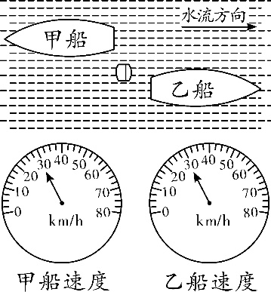1. (杭州)流速为5千米/时的河流中有一只自由漂浮的木桶，甲、乙两船同时从木桶位置出发，以如图所示速度计上显示的速度分别逆流、顺流而行，1小时后两船离木桶的距离(　　)

A. 甲船25千米，乙船35千米

B. 甲船30千米，乙船30千米

C. 甲船35千米，乙船30千米

D. 无法确定

2. 我们可以用路程来描述物体的运动，还可以从初位置到末位置作出一条线段来表示物体位置的变化。如图，某物体分别沿两条路径从M点运动到N点：第一次先从M到P，再从P到N；第二次直接从M到N，则物体的两次运动(　　)。

A．路程相等，位置的变化相同 B．路程不等，位置的变化不同

C．路程相等，位置的变化不同 D．路程不等，位置的变化相同[

3. 物理学中将物体在单位时间内速度的增加量定义为加速度．依据该定义，若某物体在t时间内速度从V1增加到V2，则加速度为．现有一小球从静止开始以3m/s2的加速度加速运动2s，则2s末小球的速度为（ ）

A．0 B．2 m/s C．3m/s D．6m/s

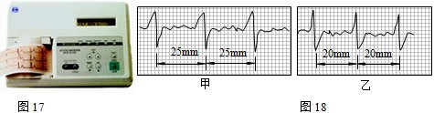4. 心电图仪（如图17所示）通过一系列的传感手段，可将与人心跳对应的生物电流情况记录在匀速运动的坐标纸上。医生通过心电图，可以了解到被检者心跳的情况，例如，测量相邻两波峰的时间间隔，便可计算出1 min内心脏跳动的次数（即心率）。同一台心电图仪正常工作时测得待检者甲、乙的心电图分别如图18甲、乙所示。若医生测量时记下被检者甲的心率为60次/ min。则：

（1）根据甲的心率为60次/ min可知，甲每次心跳时间间隔（即甲心电图纸带相邻波峰走纸所用时间）为 s；

（2）这台心电图仪输出坐标纸的走纸速度大小为多少毫米每秒？

（3）乙的心率为多少次每分钟？

第6章 机械运动

例1、**答案：**8

**解析：**从图中可以看到拍摄间隔的1 s内，汽车由指示灯杆的右端运动到了杆的左端。我们以车头为参考点，则汽车在这1 s内通过的路程恰好约为一个车身长，即8 m。所以根据v＝就可以估算出闯红灯时汽车速度约为8 m/s。

例2、**答案：**4　运动

**解析：**从路程与时间图象可以看出，路程与时间成正比，骑自行车与跑步的人均是匀速直线运动，跑步者的速度v跑＝＝＝4 m/s；骑自行车的速度：v骑＝＝＝6.7 m/s，由于速度不同，两人的相对位置在发生变化，所以以跑步者为参照物，骑车者是运动的。

例3、【答案】BC

【解析】从图象可以看出甲、乙都做匀速直线运动，而运动方向相反，若两者在同一直线上运动，两者一定会相遇，在t1时刻，甲、乙离开参考点的位移(矢量)相同，即两者在同一位置上，所以两者相遇，应选B、C.

例4、【解析】选A。以小明同学的自行车为参照物，高楼和自行车有相对位置的变化而向西运动。故选A。

例5、答案：70

【解析】停表的大盘一周是60 s，每一小格表示1 s，指针指在10 s处；小盘一格是1 min，指针指在1 min处，所以时间是1 min 10 s，即70 s。

例6、【解析】选B。本题考查的是平均速度的知识。平均速度必须用对应的路程除以对应的时间，前2 s内通过的总路程是8 m，平均速度是4 m/s；后2 s内通过的总路程为12 m，故平均速度为6 m/s；3 s内通过的总路程为15 m，故平均速度为5 m/s；最后1 s内的平均速度为7 m/s。

例7、【答案】(1)1.54　(2)B

【解析】长度测量读数时要估读到分度值下一位。因为纸带环绕了*n*圈，(*D*2－*D*1)是2*n*层纸带的总厚度。

例8、【答案】B

【解析】战斗机水平飞行时，竖直方向上，地面相对于飞机的位置没有发生变化，是静止的，就会出现如图甲所示的“天地分界线”；当飞行员从右侧舷窗看到的“天地分界线”如图乙所示时，是因为飞机竖直方向上，地面相对于飞机的位置在向上移动，发生了变化。反之飞机相对于地面可能在斜向下俯冲。

例9、【答案】x＝40m，n＝0.2

【解析】设这个位置离隧道右出口距离为xm，火车速度设为v，他奔跑的最小速度设为nv

当他向左跑时，根据时间相等列出的方程为： $\frac{300}{v}=\frac{100-x}{nv}$

当他向右跑时，根据时间相等列出的方程为： $\frac{200}{v}=\frac{x}{nv}$

      联立解得：x＝40m，n＝0.2

满分·必练

1. B　【解析】中学生脚的长度约为25 cm，A不符合实际；中学生正常步行时一步走过的距离约0.5 m，B符合实际；人正常步行的速度约为1.1 m/s，C不符合实际；正常情况下，人的脉搏1 min跳动的次数在75次左右，跳动一次所需要的时间接近1 s，D不符合实际．故选B.

2. C

3. C　【解析】判断一个物体是运动还是静止，首先确定一个参照物，被研究的物体和参照物之间发生了位置的改变，被研究的物体就是运动的，否则是静止的．“嫦娥四号”停稳在月球表面，若以月球表面为参照物，“嫦娥四号”与月球表面的相对位置没有发生改变，所以“嫦娥四号”是静止的，A错误；“玉兔二号”沿轨道缓缓下行，相对月球表面的位置发生了改变，所以“玉兔二号”是运动的，B错误；若以轨道为参照物，“玉兔二号”与轨道的相对位置不断发生改变，所以“玉兔二号”是运动的，C正确；若以“嫦娥四号”为参照物，“玉兔二号”是运动的，D错误．故选C.

4. B　【解析】A图像表示物体的位置不变，物体静止，A错误；B图像表示物体的速度不变，做匀速直线运动，B正确；C图像为曲线，表示物体做减速运动，C错误；D图像表示物体的速度随时间均匀增大，则知物体做匀加速直线运动，D错误．故选B.

5. C　【解析】交通标志牌的含义是测速区间路程是20 km，平均速度不超过120 km/h.由*v*＝可得*t*min＝＝＝ h＝10 min.C正确．故选C.

6. C　【解析】在*t*＝0时刻，由图像可知，甲、乙相距*x*0，所以甲、乙两车不在同一位置，A错误；在0到*t*1时间内，由图像可知，甲车位置的变化为*x*1－*x*0，乙车位置的变化为*x*1，所以乙车的速度比甲车的速度大，B错误；在*t*1至*t*2时间内，由图像可知，甲车位置的变化为*x*2－*x*1，乙车位置的变化也为*x*2－*x*1，所以甲、乙两车通过的路程相等，C正确；在0至*t*2时间内，由图像可知，乙车的位置*x*随时间*t*变化的图像不是一条直线，故乙车做的不是匀速直线运动，D错误．故选C.

7. AC　【解析】若以小明为参照物，小红相对于小明的位置是变化的，因此小红是运动的，C正确；小红相对于小明在1 min通过的路程为120 m，小红相对于小明的速度*v*1＝＝＝2 m/s，两人的速度和所用时间相同，所以路程也相同，即各走了60 m，小红相对于地面的速度为*v*2＝＝＝1 m/s，A正确，B错误；以地面为参照物，小明是运动的，D错误．故选AC.

8. AD　【解析】前10秒物体做匀速直线运动，*v*＝＝＝10 m/s，A正确；第二个10 s，物体在做变速运动，B错误；第三个10 s物体处于静止状态，C错误；由*v*＝可得，前30秒物体的平均速度为*v*平均＝＝＝10 m/s，D正确．故选AD.

9. 地面　静止

10. 比较相同时间内通过的路程　 比较相同路程所用的时间　 观众

【解析】比较运动的快慢有两种方法：一是比较相同时间内通过的路程，二是比较相同路程所用的时间．物理学上采取的是比较相同时间内通过的路程，以此来定义速度的概念．

11. 7.50　0.15　【解析】由图可知，*AB*段的路程为*s*＝7.50 cm，运动时间*t*＝0.5 s，平均速度*v*＝＝＝15 cm/s＝0.15 m/s.

12. 15　2.025　0.9　【解析】由题图可知，他本次跑步共跑2 250步，每分钟跑150步，则跑步时间为*t*＝＝15 min；通过的路程：*s*＝*vt*＝8.1 km/h× h＝2.025 km；平均步长：＝0.9 m.

13. 0.585　1　 35.1　【解析】由图片可知，隧道长585 m，合0.585 km；60 km/h等于1 km/min；汽车通过隧道的时间*t*＝＝＝35.1 s(35或35.0也对)．

14. (1)　(2)4.00　20.00　(3)变速　(4)*vBC*－*vAB*＝*vDE*－*vCD*(其他答案合理即可)

【解析】(1)实验原理为*v*＝；(2)由题图可知，*sAB*＝4.00 cm，平均速度为*vAB*＝＝＝20.00 cm/s；(3)由表中数据可知，相同时间间隔内，通过的路程不相同，小车做变速运动；(4)由表中数据可知，在误差允许的范围内，相同时间内速度的变化量相同，即*vBC*－*vAB*＝*vDE*－*vCD*(其他答案合理即可)．

15. 解：(1)*t*＝＝＝0.5 h

交通正常情况下8：50到达车站，最快能赶上G1482车次

(2)列车运行时间*t*＝10：31－9：11＝1 h 20 min＝ h

高铁运行的平均速度*v*＝＝＝180 km/h

## 核心·素养

1. B　【解析】以水为参照物，甲、乙两船相对水均以30 km/h速度分别逆流、顺流而行，木桶与水相对静止，则甲、乙两船相对木桶也均以30 km/h速度而行，1小时后，两船距离木桶的距离均为30 km，A、C、D错误，B正确．故选B.

2. D

3.D

4. 解：（1） 1 （1分）

（2）由图甲可知在1s时间心电图仪输出坐标纸的路程是25mm。

据 $v=\frac{s}{t}$ 得*v* = 25mm/s （2分）

（3）同一台心电图仪出纸速度相同，由图乙可知乙每次心跳时间间隔出纸的路程是20mm。

据 $v=\frac{s}{t}$ 得每次心跳的时间*t* = 0.8s （1分）

故乙的心率 = 60s/0.8 = 75次/ min （2分）